

**Примерный план работы воспитателя по подготовке проекта**

1. Глубоко изучить тематику проекта, подготовить предметно-пространственную развивающую среду.

2. Разработка плана движения к цели.

3. Создавать игровую мотивацию, опираясь на интересы детей и их эмоциональный отклик.

Ненавязчиво вовлекать родителей в совместную работу над проектом, создавая радостную атмосферу совместного с ребенком творчества.

4. Привлечение специалистов к осуществлению соответствующих разделов проекта.

5.Составление плана-схемы проекта.

6. Сбор, накопление материала.

7. Включение в план-схему проекта занятий, игр и других видов детской деятельности.

***Содержание этапов реализации***

***проекта***

|  |  |
| --- | --- |
| ***Этапы проекта*** | ***Деятельность педагога*** |
| ***Поиск темы проекта***  ***(Проблема)*** | Формирует проблему, вводит в игровую (сюжетную) ситуацию. Помогает выбрать наиболее актуальную и посильную задачу на определённый отрезок времени |
| ***Планирование*** | Помогает в решении задачи, помогает спланировать деятельность, организует деятельность |
| ***Реализация***  ***(Поиск информации)*** | Практическая помощь, направляет и контролирует осуществление проекта |
| ***Презентация***  ***(Продукт)*** | Подготовка к презентации, презентация |
| ***Оценка проекта*** | Подведение итогов и  Определение задач |

|  |  |
| --- | --- |
| ***Деятельность детей*** | ***Взаимодействие с семьями*** |
| Вхождение в проблему, вживание в игровую ситуацию, принятие цели, дополнительные задачи проекта | Информационная пропаганда |
| Объединение детей в рабочие группы, распределение амплуа | Совместное обсуждение мероприятий по выполнению проекта. Проведение групповых консультаций |
| Формирование специфических знаний, умений и навыков | Участие в педагогической деятельности (выставки, беседы с детьми, экскурсии и т.д.) |
| Продукт деятельности готовят к презентации и представляют зрителям | Участие в презентативной деятельности |
| анализ проекта. Документирование.  для новых проектов. | | |



***ОФОРМЛЕНИЕ ПРОЕКТА***

**ПАСПОРТ ПРОЕКТА**

|  |  |
| --- | --- |
| Название проекта |  |
| Тип проекта |  |
| Тема проекта |  |
| Авторы проекта |  |
| Место реализации проекта |  |
| Проблема, на решение которой направлен проект |  |
| Цель проекта |  |
| Рисунок2Задачи проекта |  |
| Сроки реализации проекта |  |
| Ожидаемые результаты |  |

* 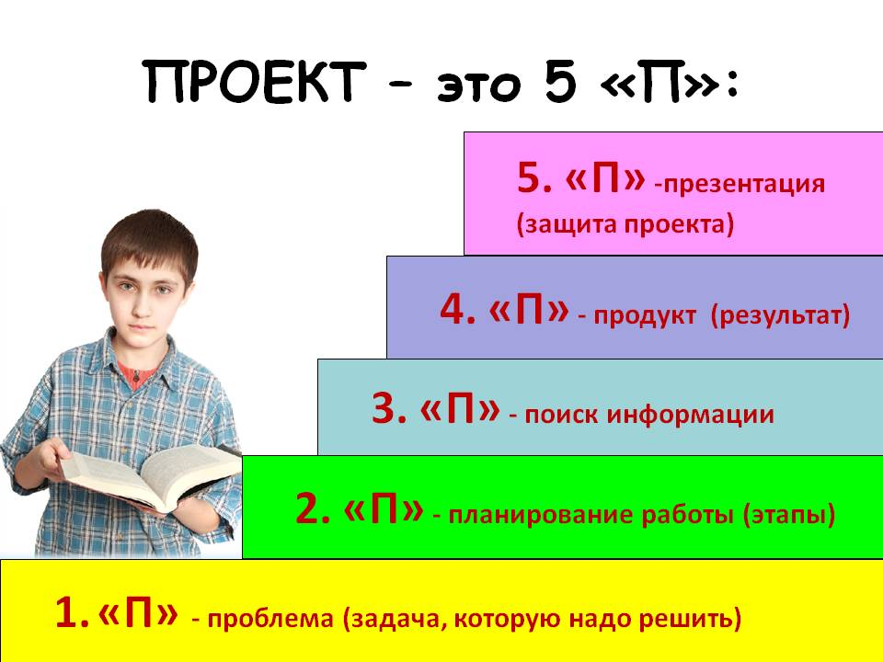Введение, резюме
* Актуальность и выбор темы
* Гипотезы
* Цель
* Задачи
* Механизм реализации проекта

Этапы работы над проектом

I этап: Подготовительный

II этап: Деятельностный

III этап: Заключительный

IV этап: Презентация проекта

* Мониторинг проекта
* Критерии оценки эффективности
* Выводы
* Перспективы дальнейшего развития проекта
* Список литературы

**Целью** любого проекта является: развитие свободной творческой личности ребёнка

**Задачи:**

* обеспечение психологического благополучия и здоровья детей;
* развитие познавательных способностей;
* развитие творческого воображения;
* развитие творческого мышления;
* развитие коммуникативных навыков ребёнка

**МАДОУ №12 «КАТЮША»**

***Памятка для воспитателей***

Организация проектной деятельности в условиях ДОУ



**Автор работы: Дуванова М.В.**

**2019 год**